M10 | Hållkrets | V8 | Vecka 8 | Elteknik och ellära 45 p

LEKTION 10.1 — Enklare styrkrets / hållkrets
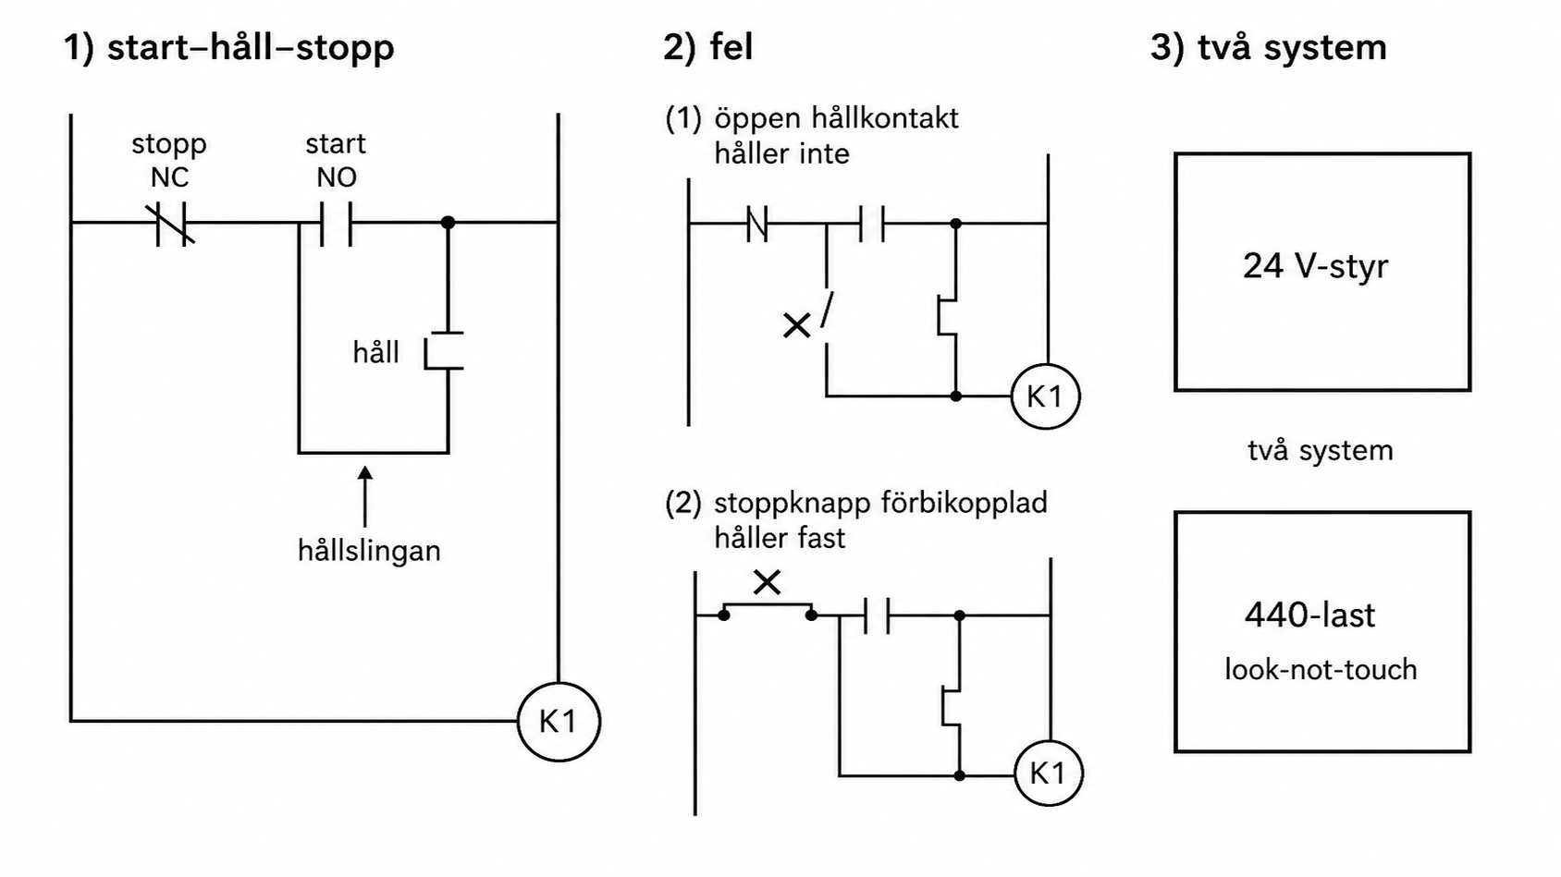
Figur 10.1 Hållkrets (bok). Start–håll–stopp. Inte Arduino. Inte live 440.
Kurs: Elteknik och ellära, 45 YH-p. Modul 10 av 12. 3 p. Google Classroom, samma vecka 8 (efter låst 9.1). Ett blad. Samma fem rutor. Distans först. 9.1 orörd (inte omberättad). Ingen Germanica. Ingen ny labbdag. Inte 2024:58. Inte 80005. Ingen IEC-tabell.
Varvet: 230 V vs 24 V hands väntar fortfarande. Spegla det: händer = 24 V-hållkrets om varvet har den, annars papper. Lås inte 230 för den här kretsen.
Citat: låsta källor bara. Parafras. Inte Arduino. Inte PLC.

Mål
Eleven läser hållkrets på papper: start, håll, stopp. Pekar var slingan håller. En felbild (håller inte / håller fast). Inte felsöka live på 440-tavla.
Kursplan | Denna lektion
Kunskaper | enklare styrkrets/hållkrets
Färdigheter | (läsa krets, pek 9.1; bygga bara om 24 V-tränare finns på varvet)
Kompetenser | risk — VG

G: På schema: start (NO), stopp (NC), hållkontakt parallellt med start. Pekar hållslingan. En felbild: antingen håller inte (hållkontakt död/öppen) eller håller fast (stopp byglad / svetsad).
VG: Motiverar varför du inte felsöker hållkrets live på 440-tavla (5 §, look-not-touch, styr ofta 24 V DC skilt från 440-last — 5.1/6.1 pek).
IG: “Tryck start tills den går.” Live-mät för att gissa. Arduino/PLC.

Spårhål
Elektriker tar: landhållkrets 230 TN, N/PE, samma spänning styr och last.
Elektriker saknar: 24 V DC-styr mot 440-last som två system. 440 look-not-touch även när du “bara felsöker styr”.
Ingenjör tar: maskinen, knappen på durk.
Ingenjör saknar: läsa kretsschemat (9.1) innan knappen. Håll är en slinga, inte vilja.
Lärarnotis Classroom: elektriker — “styr 24 V är inte last 440”; ingenjör — “schema innan startknapp”.

1. Föreslagen regel (vanlig svenska)
Läs kretsen innan du trycker. Hållkrets är start, håll och stopp — inte “håll inne start”. Felsök inte styret på spänningssatt 440-tavla.
Källnivå: skall. TSFS 2017:26 5 kap. 5 § — minimera elchock och kortslutning. Parafras.
Utförande: 2 kap. 6 § fackmässigt. Ritning innan luckan = 1 kap. 27/29 § (pek 9.1, inte omberättat). Isolation = 2.1. 440 look-not-touch = Labbdag v2 + 5.1/7.1 pek.
Labbdag v2 hands: antingen död 230 V-övningstavla eller 24 V-hållkrets — varvet väljer, inte låst 230 här. Finns 24 V-tränare: ticket dit. Finns den inte: papper räcker för G på den här lektionen.
Inte skall i ruta 1
Påstående | Nivå
NO/NC, hållkontakt som symboler | ellära, inte TSFS-paragraf
24 V styr vs 440 last | kursbegrepp från 5.1, inte IEC-tabell
TSFS **2024:58**, **80005** | **citeras inte**
PLC, Arduino, IEC-styrtabell | **nej**

URL
- TSFS 2017:26k: https://www.transportstyrelsen.se/TSFS/TSFS%202017_26k.pdf
- Kap. 5 upplysningar: https://www.transportstyrelsen.se/sv/om-oss/dina-rattigheter-lagar-och-regler/lagar-och-regler/regler-for-sjofart/regler-for-nationell-sjofart/regler-kompletterade-upplysningar/elektrisk-utrustning-och-elinstallationer/

2. Vad det betyder i jobbet
Var: papper. Eventuellt 24 V-tränare på varvet. Inte 440-tavla.
Vem: den som trycker har läst slingan. Värden äger 440.
Slingan: stopp i serie (NC). Start NO. Hållkontakt parallellt med start, sluts när kontaktorn drar. Släpp start — den håller via håll. Stopp bryter, allt släpper.
Två felbilder: håller inte (hållkontakt sluter inte / tråd loss). Håller fast (stopp byglad, svetsad kontaktor — stoppknapp gör inget).
Landreflex: 230 styr = 230 last. Maskinreflex: håll inne start.
Stopp: live 440 “för styret”. Gissa utan schema (9.1). Lås 230 som enda hands. Arduino.
Grind: 24 V-träning är ELV. 440-lastsida = look-not-touch. Inte blanda proberna.

3. Genomgånget fel (typfel, inte Germanica)
Symptom: Pump ska hålla. Ingenjör håller inne start. Elektriker går till 440-MSB med DMM “det är ju styret”.
Fel maskinreflex: startknapp = gas. Fel landreflex: felsök på lasttavlan.
Rätt kedja: 1) kretsschema (9.1). 2) peka start, håll, stopp. 3) felbild: håller inte vs håller fast. 4) 24 V-styr skilt från 440-last. 5) inte live 440. 6) varv: 24 V-tränare om de har, annars papper.

4. Distansövning + ticket varvsdag
A. Classroom vecka 8 (efter 9.1) — papper
Läraren lägger: ett komplett hållkretschema; två felbilder (öppen håll / byglad stopp).
G:
- Pekar start, håll, stopp.
- Pekar var slingan håller.
- Märker de två felbilderna: håller inte / håller fast.
- En mening: 440-tavla är inte felsökstället.
VG: varför live 440 är 5 §-fel även “bara för styret”.
IG: “tryck tills den går.” Live-mätplan. Arduino.
B. Varvsdag — ticket, Labbdag v2 24 V *om de har*
Inte nytt schema. Inte lås 230 för hållkrets. Har varvet 24 V-kontaktortränare: bygg/prova start-håll-stopp. Har de den inte: G redan på papper; ingen live-wiring, ingen 440-mätning. G: funktion efter schema (om tränare) eller papper (om inte). VG: felsök ett lagt fel från ritning, inte från MSB.

5. Dokumentation
Inte TS-blankett.
G: namn, pek start/håll/stopp, en felbild namngiven.
VG: plus 440-riskmening.
Varvsdag: 24 V ja/nej (varvets svar). Inte påhittad 230-hållkrets.

Classroom (samma vecka 8, efter 9.1)
- Schema: ringa hållslingan.
- Två felbilder.
- Quiz: felsök hållkrets på 440-MSB? (nej.)
- Inte ny labbdag. Inte lås 230.

Medvetet ute ur 10.1
9.1 omberättad. PLC. Arduino. 230 V som låst hands för denna krets. Nödstopp som nödlabb. IEC-styrkatalog.

Manus / bok
Kapitel 10, samma fem rutor. Figur: start–håll–stopp; håller inte vs håller fast; 24 V-styr / 440-last som två rutor. Gråskala 300 dpi, 7×10. Inte Arduino.

